工程项目管理系统已有表单内增加内容
一、收入管理
（一）收款记录
1、表单字段还是未加以下内容
字段名称 | 是否必填 | 下拉选项
费用明细扣款 |  | 税金、手续费、管理费、其他
附件 |  | /
（二）其他收款
- 不需要关联项目取掉。
- 成本管理
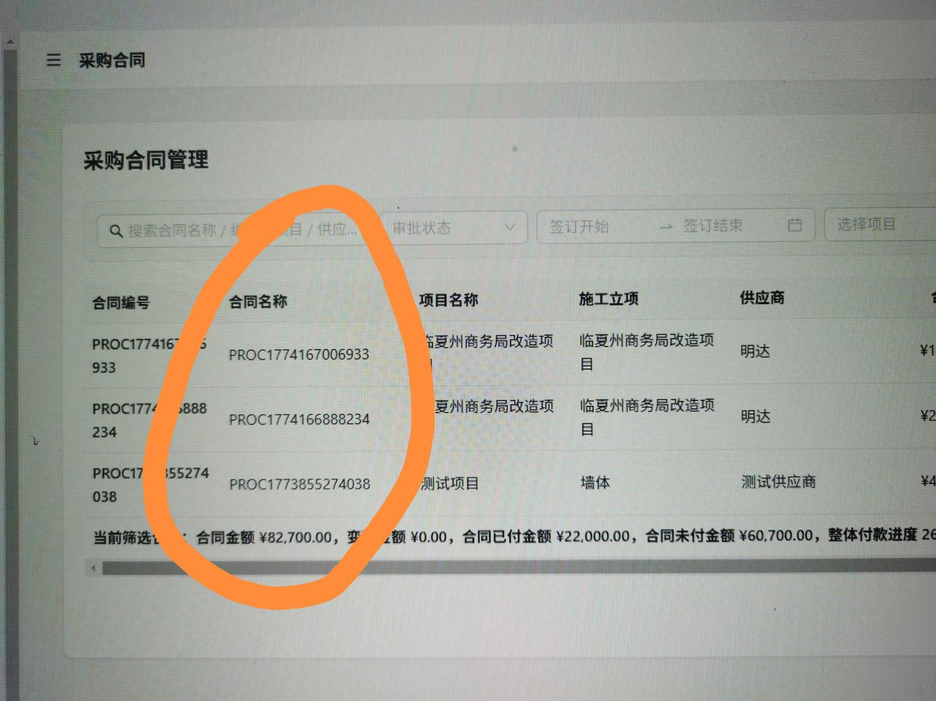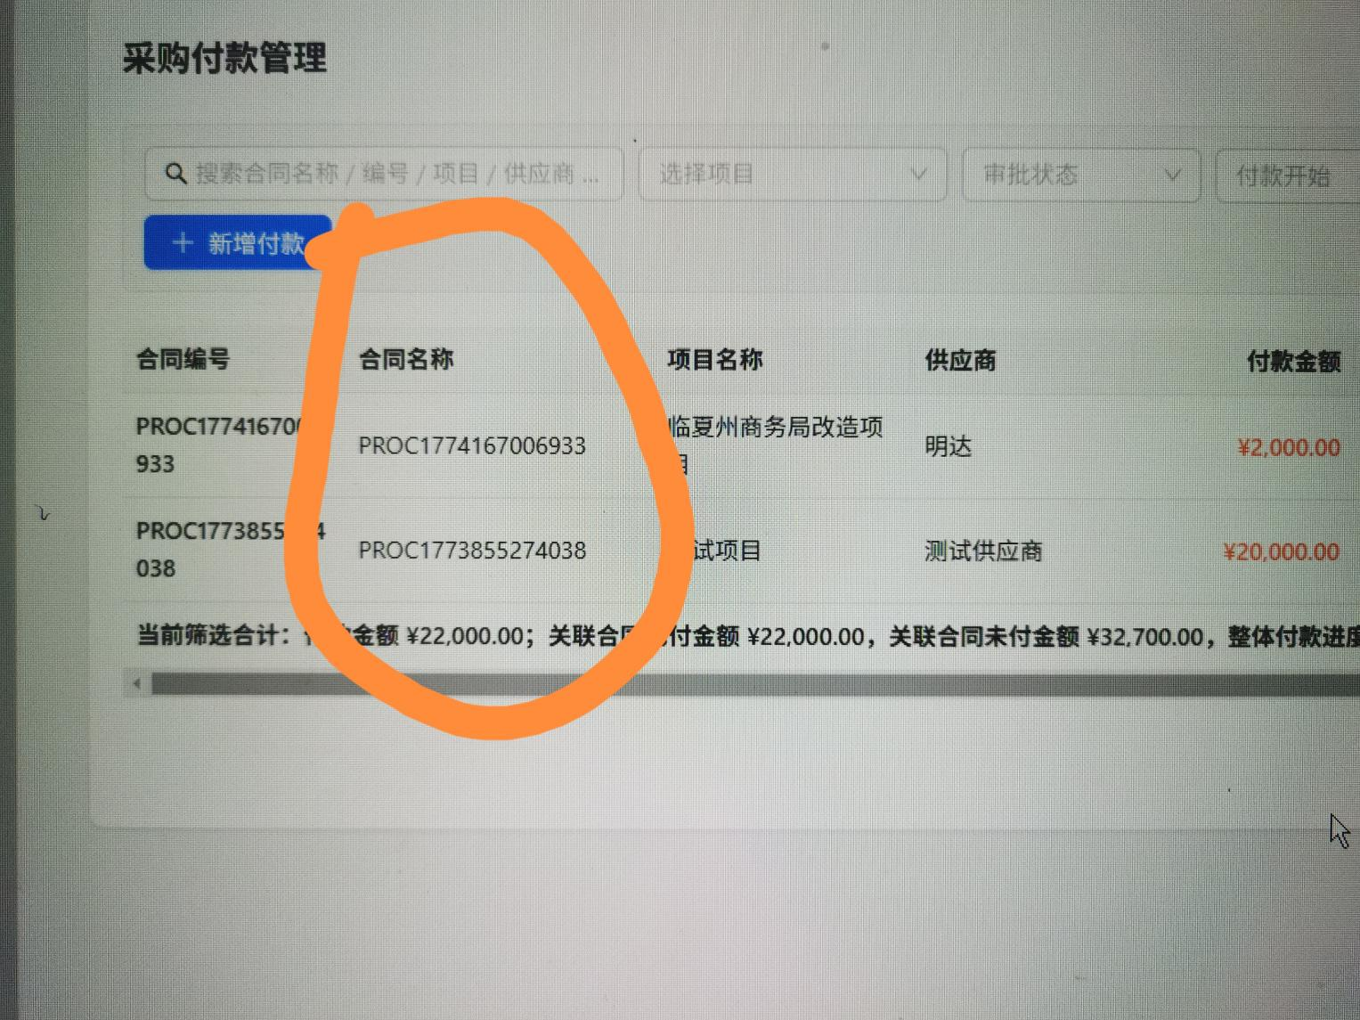
以上圈的内容包括采购合同、采购付款、劳务合同、劳务付款、分包合同、分包付款都未改过来，需要显示出来在采购、劳务、分包合同名称内填的文字内容和付款内选择的采购、劳务、分包合同名称文字内容。
（一）施工立项表单又没有了。
（二）采购付款
1、表单字段还是未加以下内容
字段名称 | 是否必填 | 备注
采购合同名称 | 是 | 关联采购合同
所属项目 | 是 | 关联施工立项
供应商名称 | 是 | 选供应商名称对应出来的信息（银行卡、开户行、电话）
银行卡 | 是
开户行 | 是
电话 | 是
附件
（三）劳务付款
1、表单字段还是未加以下内容
字段名称 | 是否必填 | 备注
劳务合同名称 | 是 | 关联劳务合同
项目名称 | 是 | 关联施工立项
劳务人员 | 是 | 选劳务人员名称对应出来的信息（银行卡、开户行、身份证号、电话）
银行卡 | 是
开户行 | 是
身份证号 | 是
电话 | 是
附件
（四）分包合同
1、表单字段还是未加以下内容
字段名称 | 是否必填 | 备注
分包单位 | 是 | 未关联上选不上
（五）分包付款
1、表单字段还是未加以下内容
字段名称 | 是否必填 | 备注
分包合同名称 | 是 | 关联分包合同
项目名称 | 是 | 关联施工立项
分包人员 | 是 | 选劳务人员名称对应出来的信息（银行卡、开户行、身份证号、电话）
银行卡 | 是 | /
开户行 | 是 | /
身份证号 | 是 | /
电话 | 是 | /
- 备用金
1、不需要关联项目取掉。
（七）其他付款
1、不需要关联项目取掉。
三、费用报销
（一）项目费用报销表单又没了。
1、表单字段中关联项目，关联施工立项，施工立项审批通过后方可提交项目费用报销。
2、表单中需要费用明细（辅料、人工、材料）
（二）管理费用报销
1、不需要关联项目取掉。
（三）销售费用报销
1、不需要关联项目取掉。
三、基础资料
（一）供应商档案
1、表单字段还是未加以下内容
字段名称 | 是否必填 | 备注
银行卡号 | 是 | /
开户行 | 是 | /
附件 |  | /
（二）劳务人员
1、表单字段还是未加以下内容
字段名称 | 是否必填 | 备注
银行卡号 | 是 | /
开户行 | 是 | /
身份证号 |  | /
附件 |  | /

工程项目管理系统需创建新表单
- 项目合同变更
1、表单字段
字段名称 | 是否必填 | 备注
项目合同名称 | 是 | 关联项目合同
变更日期 | 是 | /
增项金额 | 是 | /
合同原金额 | 是 | /
合同总金额 | 是 | 项目合同变更通过后项目合同的合同金额变成这个总金额。
备注 | 是 | /
附件 | 是 | /

